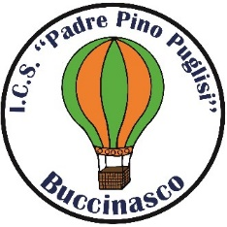
Ministero dell’Istruzione e del Merito
ISTITUTO COMPRENSIVO PADRE PINO PUGLISI
Via Tiziano, 9 – 20090 Buccinasco (Milano)
tel. 0248842132 - 0245712964 – fax 0245703332
e-mail: miic8ef00b@istruzione.it – icpadrepinopuglisi@gmail.com
pec: miic8ef00b@pec.istruzione.it

USCITA ANTICIPATA – CAMPUS ORIENTAMENTO 11 NOVEMBRE 2023

IO SOTTOSCRITTO __________________________________________
GENITORE DELL’ALUNNO_____________________________________ DELLA CLASSE TERZA SEZIONE __________
RITIRO MIO/A FIGLIO/A DA SCUOLA ALLE ORE______________

FIRMA
______________________________________

